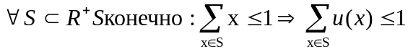

 | Исходное разбиение | Минимальное разбиение | Максимальное разбиение
u^(k) | 4.05694 | 3.89118 | 3.97483
fi^eps | 4.13618 | 4.01104 | 4.01145
U^eps | 2,56 | 1,48 | 2.77778
Площадь | 4.13618 | 4.01104 | 4.01104
Площадь полосы | 5.69545

